Муниципальное бюджетное общеобразовательное учреждение

средняя общеобразовательная школа №6

городского поселения «Рабочий поселок Чегдомын»

Верхнебуреинского муниципального района

Хабаровского края

**«Математический КВН»**

Внеклассное мероприятие

Сирота Елена Владимировна

учитель начальных классов

МБОУ СОШ №6

р.п. Чегдомын

2017 г.

**Математический КВН**

**2 класс.**

**Цель**: Формирование у учащихся интереса к математике посредством игрового и занимательного материала.

**Задачи:**

1. Доставить детям радость и удовольствие от игр развивающей направленности.

2. Развивать логическое мышление, воображение, смекалку, речь.

3. Совершенствовать умение составлять целое из частей, вычислительные навыки.

4. Развивать у учащихся коммуникативные компетентности (культуру общения, умение работать в группах)

5. Воспитывать дружеские взаимоотношения, выручку, желание помочь друзьям по команде.

Ожидаемые результаты: улучшение качества знаний учащихся, развитие интереса к математике как учебному предмету.

**Оборудование**: карточки с заданиями для команд, для конкурса капитанов, ребусы, медали, грамоты, грамзапись песен В. Шаинского «Мы начинаем КВН», «Гимн капитанов», воздушные шары, плакаты.

**Класс украшен**: Воздушные шары (на них написаны цифры), плакаты на доске «Математику уже затем следует учить, что она ум в порядок приводит» (М.В. Ломоносов). «Математика дисциплинирует ум, приучает к логическому мышлению» (М.И. Калинин). «Математика – это язык, на котором говоря все точные науки» (Н.И.Лобачевский).

**I. Вступительное слово.  Самоопределение к учебной деятельности.**

Звучит грамзапись песни В. Шаинского «Мы начинаем КВН».

Учитель дает билеты (с примерами) каждому участнику. Учащиеся должны решить их. У кого получился ответ 10 – I команда, 20 – II команда.

Учитель. Итак, мы разделились на 2 команды?

Улыбнитесь, мысленно пожелайте друг другу мира, добра. Пожелайте успеха друг другу в проведении этого занятия.

- О чем мы должны помнить на каждом уроке? (На каждом уроке мы должны открывать для себя что-то новое.)

– А чтобы заметить что-то новое, какие умения вы должны развивать в себе? (Умение воображать, слушать, наблюдать, развивать свою речь.)

– Каким вы хотите, чтобы получился наше занятие? (Интересным, весёлым, познавательным)

- Это будет зависеть от того, как мы будем помогать друг другу.

- Дорогие ребята! Сегодня мы проводим КВН по математике. Кто знает, как расшифровать КВН?

- Сегодня КВН не простой, а веселый, занимательный. Вас ждут забавные вопросы, стихи, загадки, и ребусы. Ведь это все наша математика – удивительная, интересная, увлекательная и совсем – совсем нескучная!

Ребята, поспешим же совершить необыкновенное путешествие в мир занимательных задач, загадок и вопросов.

- А чтобы работать командой, нужно знать некоторые правила:

Работать дружно, все вместе;

Уметь выслушать своего товарища;

Не обижать товарища, который сделал ошибку;

Не смеяться над командой, которая проигрывает;

Не злиться, если вы проиграете.

**Представление команд:**

Учитель. Сегодня в нашем КВН-е участвуют две команды.

Команды поприветствуйте пожалуйста друг - друга.

Поприветствуйте пожалуйста, уважаемое жюри.

*Команды по очереди дружно говорят своё название и девиз.*

**1 Капитан:**

Наша команда — «Угол».

Девиз: Умей грести очки лопатой

Приветствие:

Наше пожелание всем:

Победившим не хвалиться,

Проигравшим не реветь.

**2 Капитан:**

Наша команда – «Пупс»

Девиз:

Пусть ум победит силу.

Приветствие:

Желаем нынче воспитать

Такую точность мысли,

Чтоб в нашей жизни все познать,

Измерить и исчислить.

**II. Проведение КВНа**

Учитель. Лучшие математики не унывают, быстро считают, хорошо решают задачи, любознательны, живут всегда весело и дружно. Начинаем КВН.

**Конкурс 1. «Разминка»**

Учитель. Я задаю командам задачи. Если команда не решит свою задачу, за неё эту задачу решает другая команда.

1) 125 груш росло на дубе. Пришли мальчишки и сбили 25 груш. Сколько груш осталось?

2)  Что можно увидеть с закрытыми глазами?

3)  Когда черной кошке лучше всего пробраться в дом?

4)  Что можно приготовить, но нельзя съесть?

**Конкурс 2. «Отгадай словечко»**

Командам предлагают ребусы, составленные с помощью цифр.

Учитель. Расшифруйте спрятанные слова. А сможете это сделать только если разгадаете ребусы. Команды отгадывают ребусы. За каждый ребус команда получает балл.

О 5 (опять); Р 1 а (Родина); 100 лб (столб); 100 лица (столица);

40 А (сорока); с 3 ж (стриж); лас . (ласточка); кис . (кисточка).

**Конкурс 3. «Реши задачку».**

Учитель. За одну минуту каждая команда должна решить наибольшее количество задач. Жюри следит за временем и считает правильные ответы.

Задания на листочках.

*Задачи команды № 1.*

1. У девочки 5 яблок. Она съела все, кроме 3. Сколько яблок у нее осталось? (3)

2. В каком числе столько же цифр, сколько букв? (100 — сто.)

3. Сколько яиц можно съесть на голодный желудок? (Одно.)

4. Сколько месяцев в году? (12)

5. Летели 3 страуса. Охотник одного подстрелил. Сколько страусов осталось? (Страусы не летают.)

6. Горело 7 свечей. 2 из них погасли. Сколько свечей осталось?

7. Сколько слогов в слове «Буратино»?

8. Крышка стола имеет 4 угла. Один из них отпилили. Сколько углов стало?

*Задачи команды № 2.*

1. Гусь весит 3 кг. Сколько он будет весить, если встанет на одну ногу? (3 кг.)

2. Сколько ушей у 5 мышей? (10)

3. Поле пахали 6 тракторов. 2 из них остановились. Сколько тракторов в поле? (6)

4. Мой приятель шёл, пятак нашёл. Двое пойдём - сколько найдём?

5. Несла Дуня в решете 12 яблок, а дно упало. Сколько яблок в решете осталось? (Ни одного: ведь дно упало.)

6. Сколько ножек у 2 сороконожек? (80)

7. Сколько сторон у квадрата?

8. Сколько букв в слове «школа»?

**Конкурс 4. «Конкурс капитанов».**

Звучит грамзапись «Гимн капитанов»

Учитель. Ну-ка, наши капитаны, выходите-ка на ринг.

Мы посмотрим, кто из вас сможет выиграть вмиг!

*Капитаны должны:*

1. Нарисовать одновременно двумя руками: одной круг, а другой – прямоугольник.

2. По команде ведущего нарисовать с закрытыми глазами квадрат, справа треугольник.

Пока капитаны решают, команда решает другое задание.

Учитель. Ребята, вам даются листочки, а на нем фигуры. Вы должны сосчитать, сколько треугольников на рисунке.

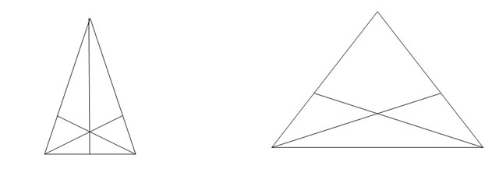

**Конкурс 5. «Волшебное слово».**

Учитель: надо придумать как можно больше слов, используя слово  «Треугольник».

Угол, уголь, гол, кино, ток, кот, руки, три, кол, рот, реки, ноль и т.д.

**Конкурс 6. «Математическая эстафета»**

Члены команд по очереди выходят к доске и решают записанные на доске примеры. Кто быстрее?

На доске дерево, на дереве висят груши, яблоки и т.д. на них написаны примеры, каждому по примеру. Ребята выходят по очереди срывают фрукт, пишут на доске решение, какая команда быстрее.

40 + 20 =                           30 + 50 =

51 + 6 =                            42 + 5 =

78 – 5 =                            69 – 6 =

90 – 30 =                          80 – 20 =

5 + 9 =                             7 + 8 =

**Конкурс 7. Танграмм.**

Учитель. Нужно не только фигуры знать,

Но и в узоры их собирать.

- Я вам раздам комплекты разрезанного специальным образом квадрата.

Используя все фигуры надо сложить заданный рисунок в течение трех или пяти минут (задание засчитывается только при полном его выполнении, время зависит от уровня класса).

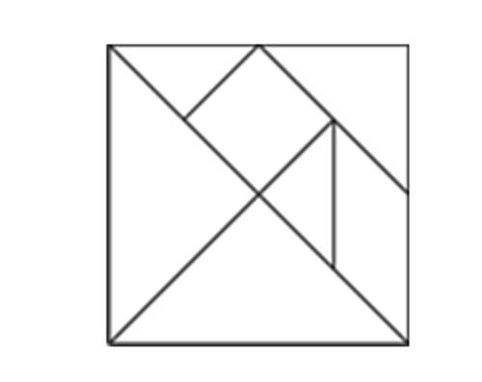

**III. ИТОГ. Рефлексия:**

Вот и закончена игра

Итоги подводить пора!

Слово предоставляется жюри.

После выступления жюри и награждения победителей.

**Учитель:**

Друзья! Наш КВН окончен.

Вы постарались, как могли,

Мы снова ждём все с вами встречи.

До новых встреч, прощайте все.